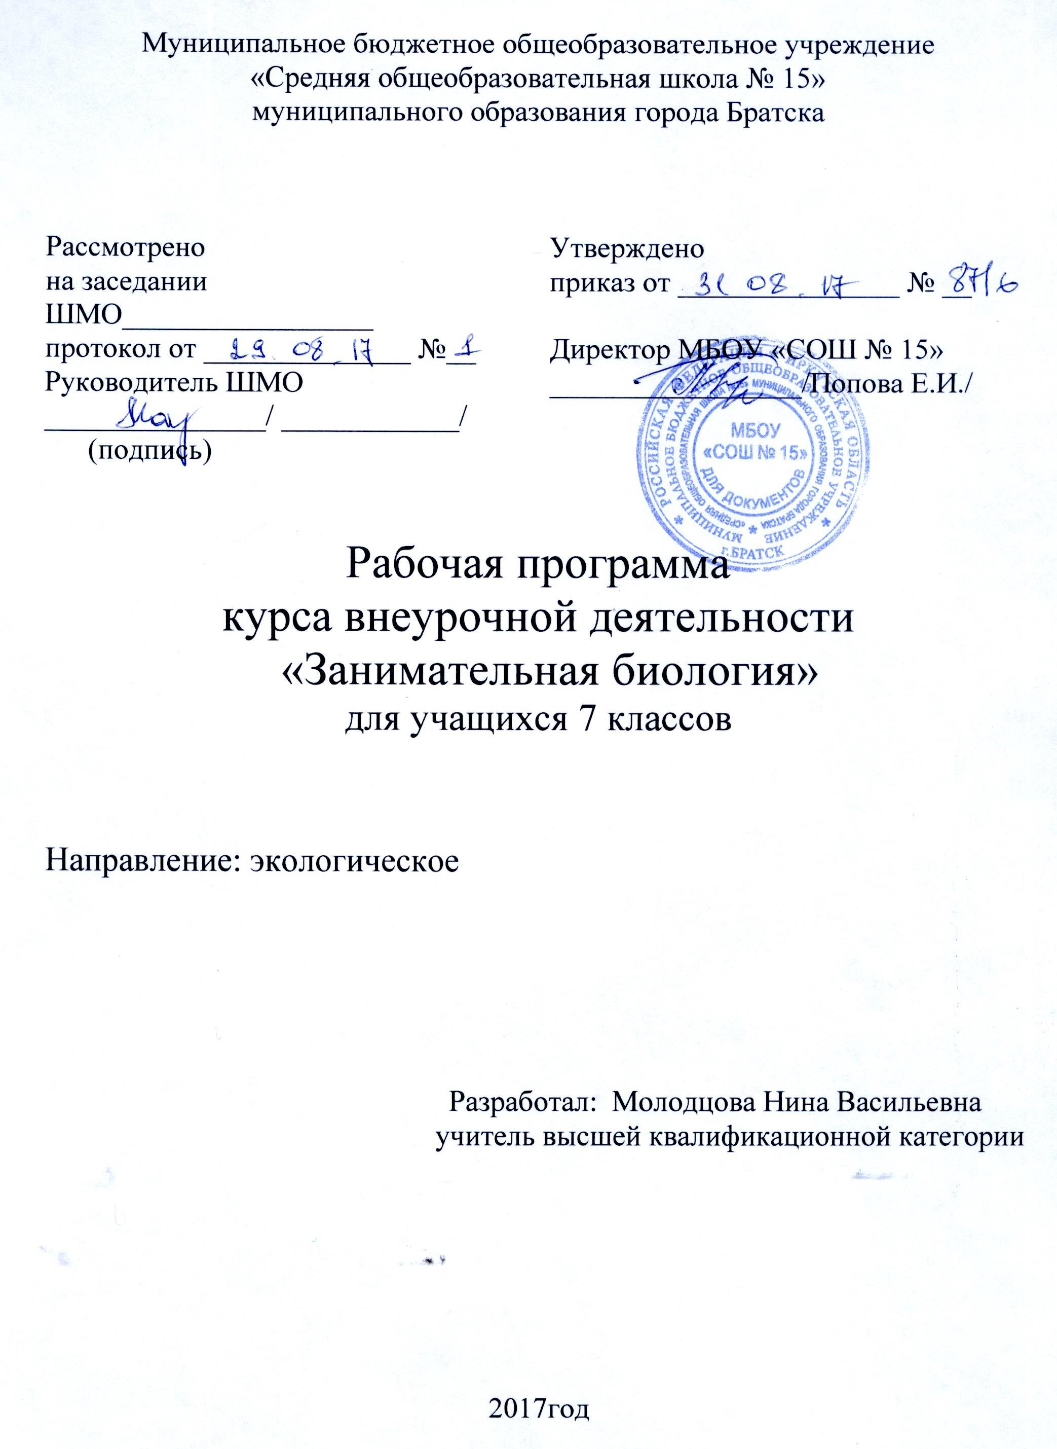
Предметными результатами обучения биологии являются:
1. В познавательной (интеллектуальной) сфере:
- выделение существенных признаков биологических объектов (отличительных признаков живых организмов; клеток и организмов растений, грибов и бактерий;
- соблюдения мер профилактики заболеваний, вызываемых растениями, бактериями, грибами
- классификация — определение принадлежности биологических объектов к определенной систематической группе;
- объяснение роли биологии в практической деятельности людей; места и роли человека в природе; родства, общности происхождения и эволюции растений и животных (на примере сопоставления отдельных групп); роли различных организмов в жизни человека; значения биологического разнообразия для сохранения биосферы;
- различение на таблицах частей и органоидов клетки, на живых объектах и таблицах наиболее распространенных растений; съедобных и ядовитых грибов; опасных для человека растений;
- сравнение биологических объектов и процессов, умение делать выводы и умозаключения на основе сравнения;
- выявление приспособлений организмов к среде обитания; типов взаимодействия разных видов в экосистеме; взаимосвязей между особенностями строения клеток, тканей;
- овладение методами биологической науки: наблюдение и описание биологических объектов и процессов; постановка биологических экспериментов и объяснение их результатов.
2. В ценностно-ориентационной сфере: знание основных правил поведения в природе; анализ и оценка последствий деятельности человека в природе, влияния факторов риска на здоровье человека.
3. В сфере трудовой деятельности: знание и соблюдение правил работы в кабинете биологии; соблюдение правил работы с биологическими приборами и инструментами (препаровальные иглы, скальпели, лупы, микроскопы).
4. В сфере физической деятельности: освоение приемов оказания первой помощи при отравлении ядовитыми грибами, растениями;
5. В эстетической сфере: овладение умением оценивать с эстетической точки зрения объекты живой природы.
Содержание программы
Введение – 3 часа
Изучение природы - что это такое? Великие натуралисты. Природа в городе.
Строение клетки. Деление клетки.
Лабораторные работы
1. Изготовление микропрепарата кожицы лука.
2. Изучение строения растительной клетки под микроскопом.
3. Рассмотрение митотического деления в корешках кожицы лука.
Экскурсия
Изучение растений.
Раздел ботаники – 15ч
Особенности строение растительного организма. Физиологические процессы, протекающие в растительных организмах. Представление о классификации.
Лабораторные работы
1. Изучение жилкования листьев, формы листьев, листорасположения.
2.Определение видов побегов по гербариям и комнатным растениям.
Низшие растения: Отделы одноклеточных и многоклеточных водорослей, особенности строения и жизнедеятельности. Роль водорослей в экосистемах, их использование в биотехнологии, промышленности и медицине.
Лабораторные работы
1. Изучение строения хламидоманады под микроскопом.
Высшие растения: особенности строения, жизнедеятельности, роль в экосистемах, практическое значение, видовое разнообразие.
Отдел Мохообразные
Отдел Плауновидные
Отдел Хвощевидные
Отдел Папоротниковидные
Отдел Голосеменные
Отдел Покрытосеменные.
Классы Однодольные и двудольные. Семейства классов однодольных и двудольных.
Лабораторные работы
1. Изучение внешнего вида мхов по гербариям и рисункам.
2. Изучение многообразие плауновидных, хвощевидных и папоротниковидных по гербариям.
3. Изучение многообразие плауновидных, хвощевидных и папоротниковидных по гербариям.
4. Определение типов соцветий по гербариям.
5. Определение цветковых растений по определительным карточкам.
Раздел зоологии – 16 ч
Роль животных в биосфере. Принципы классификации животных.
Беспозвоночные животные: Строение и жизнедеятельность простейших, кишечнополостных, разных типов червей, моллюсков и членистоногих. Их роль в экологической системе, практическое значение. Редкие и исчезающие виды, их охрана.
Хордовые: особенности строения, жизнедеятельности, поведения, происхождения, роль в экосистемах, практическое значение, охрана редких и исчезающих видов: рыб, земноводных, пресмыкающихся, птиц и млекопитающих.
Лабораторные работы
1. Изучение строения простейших под микроскопом.
2. Рассмотрение внешнего строения гидры обыкновенной на влажном препарате.
3. Изучение внешнего строения Аскариды обыкновенной на влажном препарате.
4. Изучение внешнего строения аквариумного моллюска.
5. Изучение разных отрядов насекомых по коллекциям.
6. Изучение внешнего строения рыб на аквариумных рыбках.
7. Изучение разных видов земноводных по рисункам.
8. Изучение разных видов пресмыкающихся по рисункам.
9. Изучение разных видов птиц по рисункам.
10 Изучение разных видов млекопитающих по рисункам.
Учебный план:

Направленность | Название | Количество часов в неделю | Всего часов
Направленность | Название | 9 класс | Всего часов
Эколого-биологическое | «Занимательная  биология» | 1 | 34
ИТОГО | «Занимательная  биология» | 1 | 34

КАЛЕНДАРНЫЙ УЧЕБНЫЙ ГРАФИК
1. | Дата начала учебного года | 01.09.
2. | Дата окончания учебного года | 31.05.
3. | Продолжительность учебного года:
3. | во 2-11 классах | не менее 34 учебные недели (1 класс – не менее 33 часов)
4. | Продолжительность учебной четверти:
4. | 1 четверть | 8 недель
4. | 2 четверть | 7 недель
4. | 3 четверть | 10 недель
4. | 4 четверть | 5 – 8 классы -10 недель;  9 классы - 9 недель
5. | Продолжительность каникул:
5. | осенние | 9 дней (октябрь – ноябрь)
5. | зимние | 10 дней (декабрь – январь)
5. | весенние | 11 дней (март)
5. | летние | 5 – 8 классы - 13 недель (июнь – август);  9 классы - 10 недель (июнь – август)
6. | Количество учебных дней в неделе | суббота
8. | Время начала и окончания занятий: | 11:35-13:05
9. | Продолжительность занятия | 40 минут
10. | Продолжительность перемен | 10 минут
12. | Период промежуточной аттестации: | апрель-май

Календарно-тематическое планирование
Название раздела,  кол-во часов. | Тема занятия | Лабораторные  занятия | Дата.
Введение – 3ч | 1.Изучение природы - что это такое?  Великие натуралисты.  Природа в городе. | Экскурсия  Изучение растений | 2 сентября
Введение – 3ч | 2. Строение клетки. | 1. Изготовление микропрепарата кожицы лука.  2. Изучение строения растительной клетки под микроскопом | 9 сентября
Введение – 3ч | 3.Деление клетки. | Рассмотрение митотического деления в корешках кожицы лука. | 16сентября
Раздел ботаники – 15 ч
Введение – 3ч | 4.Особенности строение растительного организма | 3. Изучение жилкования листьев, формы листьев, листорасположения.  4. Определение видов побегов по гербариям и комнатным растениям. | 23сентября
Введение – 3ч | 5.Фотосинтез. Дыхание и размножение растений. | 5. Изучение фотосинтеза и дыхания. | 30 сентября
Введение – 3ч | 6.Классификация растений. |  | 7 октябрь
Низшие растения – 2 ч | 7.Строение и особенности  Жизнедеятельности одноклеточных и многоклеточных водорослей. | 6. Изучение строения хламидоманады и спирогиры под микроскопом. | 14 октября
Низшие растения – 2 ч | 8.Роль водорослей в экосистемах Томской области, их использование в биотехнологии, промышленности и медицине. | 7.Работа дополнительной литературой | 21 октябрь
Высшие растения – 10 ч | 9.Отдел Мохообразные:  особенности строения, жизнедеятельности, роль в экосистемах, практическое значение, видовое разнообразие. | 8. Изучение внешнего вида мхов по гербариям и рисункам. | 28 октября
Высшие растения – 10 ч | 10.Отдел Плауновидные:  особенности строения, жизнедеятельности, роль в экосистемах, практическое значение, видовое разнообразие. | 9. Изучение многообразие плауновидных, по гербариям. | 11ноября
Высшие растения – 10 ч | 11. Отдел Хвощевидные:  особенности строения, жизнедеятельности, роль в экосистемах, практическое значение, видовое разнообразие. | 10. Изучение многообразие хвощевидных по гербариям. | 18 ноября
Высшие растения – 10 ч | 12.Отдел Папоротниковидные:  особенности строения, жизнедеятельности, роль в экосистемах, практическое значение, видовое разнообразие. | 11. Изучение многообразие папоротниковидных по гербариям. | 25 ноября
Высшие растения – 10 ч | 13Отдел Голосеменные: особенности строения, жизнедеятельности, роль в экосистемах, практическое значение, видовое разнообразие. | 12. Изучение многообразие голосеменных по гербариям. | 2 декабря
Высшие растения – 10 ч | !4.Отдел Покрытосеменные.  роль в экосистемах, практическое значение, видовое разнообразие. |  | 9 декабря
Высшие растения – 10 ч | 15Строение и типы соцветий. | 13.Определение типов соцветий по гербариям. | 16 декабря
 | 16. Класс Однодольные: семейства Злаковые. Амариллисовые, Луковые. | 14.Определение цветковых растений по определительным карточкам. | 23 декабря
 | 17.Класс Двудольные семейства Сложноцветные, Крестоцветные, Бобовые, Крыжовниковые, Березовые | Определение цветковых растений по определительным карточкам. | 30 декабря
 | 18. Класс Двудольные: семейства Губоцветные, Розоцветные, Гераниевые. | 15. Определение цветковых растений по определительным карточкам. | 20 января
Раздел биологии – 16 ч
 | 19 Роль животных в биосфере. Принципы классификации животных. |  | 27 января
 | 20. Строение и жизнедеятельность простейших Их роль в экологической системе. | 16. Изучение строения простейших под микроскопом | 3 февраля
 | 21. Строение и жизнедеятельность кишечнополостных Их роль в экологической системе практическое значение. Редкие и исчезающие виды, их охрана. | 17. Рассмотрение внешнего строения гидры обыкновенной на влажном препарате. | 10 февраля
 | 22. Типы червей. Строение и жизнедеятельность. Их роль в экологической системе, практическое значение. | 18. Изучение внешнего строения Аскариды обыкновенной на влажном препарате. | 17 февраля
 | 23. Тип Моллюски Строение и жизнедеятельность Их роль в экологической системе практическое значение. | 19. Изучение внешнего строения аквариумного моллюска. | 24 февраля
 | 24.Тип членистоногих. Строение и жизнедеятельность Их роль в экологической системе, практическое значение. Редкие и исчезающие виды, их охрана. | 20. Изучение разных отрядов насекомых по коллекциям. | 1 марта
 | 25. Особенности строения, жизнедеятельности, поведения, происхождения, роль в экосистемах, практическое значение, охрана редких и исчезающих видов: рыб | 21. Изучение внешнего строения рыб на аквариумных рыбках. | 1 5 марта
 | 26. Особенности строения, жизнедеятельности, поведения, происхождения, роль в экосистемах, практическое значение, охрана редких и исчезающих видов земноводных. | 22. Изучение разных видов земноводных по рисункам. | 23 апреля
 | 27. Особенности строения, жизнедеятельности, поведения, происхождения, роль в экосистемах, практическое значение, пресмыкающихся. | 23. Изучение разных видов пресмыкающихся по рисункам. | 30 апреля
 | 28. Особенности строения, жизнедеятельности, поведения, происхождения, роль в экосистемах, практическое значение, птиц. | 24.Изучение разных видов птиц по рисункам | 7 мая
 | 29. Многообразие птиц. | Презентация | 14 мая
 | 30. Особенности строения, жизнедеятельности, поведения, происхождения, роль в экосистемах, практическое значение, млекопитающих. | 25. Изучение разных видов млекопитающих по рисункам | 21 мая
 | 31. Охрана редких и исчезающих видов хордовых. | Работа с дополнительной литературой | 28 мая
 | 32. Отряды млекопитающих: Хищные, Грызуны, Мозоленогие, Парно и непарнокопытные. | Презентация
 | Промежуточная аттестация. НПК

Форма промежуточной аттестации – итоговое тестирование .

Лист корректировки программы

